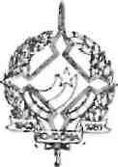
GOVERNO DO ESTADO DE RONDÔNIA GOVERNADORIA

DECRETO DE 891 DE 21 FEVEREIRO DE 1983.

O GOVERNADOR DO ESTADO DE RONDÔNIA, no uso de suas atribuições legais, torna válido o afastamento do servidor EUDES MARQUES LUSTOSA, ocupante do cargo de Assessor I, do Grupo Direção e Assessoramento Superior, DAS-I da Governadoria, cadastro n? 00955, que se deslocou â cidade de Brasília-DF, a serviço do Governo do Estado no período de 12 a 14.01.83.

Jorge Teixeira de Oliveira
Governador
